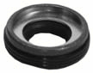
- Кат.Номер:

  - A251695

- Използва се:

  - Harrison V5

- Характеристики:

  - В.Д. 26.2 мм
  - В.Д. 12 мм
  - В. 8.4 мм

